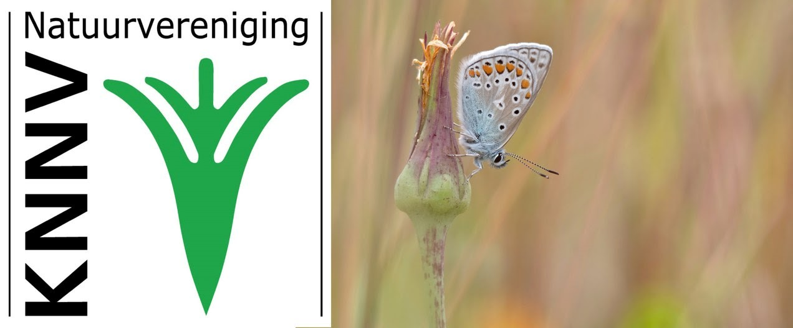

# Nieuwsbrief 7 KNNV Waterweg-Noord

De afdeling Waterweg-Noord van de KNNV organiseert meerdere activiteiten. In deze nieuwsbrief informeren we u weer over een aantal onderwerpen. Veel leesplezier!

Aangezien ikzelf niet zeker weet of ik deze zomervakantie tijd heb om een nieuwsbrief voor augustus op te stellen heb ik in de agenda de activiteiten t/m augustus opgenomen. Fijne zomer.

Tevens heb ik met ons nieuwe logo en alweer een fantastische foto van Wilma van Holten weer inspiratie opgedaan voor nieuwe headers. Weer eens wat anders.

* Vacature voorzitter
* Zomerleesvoer
* Zienswijze Spoorverdubbeling Delf Schiedam
* Verslag Vogelexcursie Zouweboezem
* Nog meer zomerleesvoer
* Uitnodiging landelijke inspiratie dag voor KNNV-vogelwerkgroepen - Agenda juli-augustus en Vogelwerkgroep

## Vacature Voorzitter

De voorzitter heeft een veelzijdige, afwisselende en bindende functie. Zo is hij/zij het gezicht naar buiten toe, onderhoudt contacten met externe partijen zoals andere verenigingen, gemeentes en de media.

Intern leidt hij/zij het bestuur en coördineert de bestuurswerkzaamheden.

Voor vragen over de functie ben ik telefonisch bereikbaar op 06 535 37044. Heb je interesse of

ken je iemand die mogelijk belangstelling heeft ? Stuur dan een mail naar natuurlijk@waterweg-noord.knnv.nl

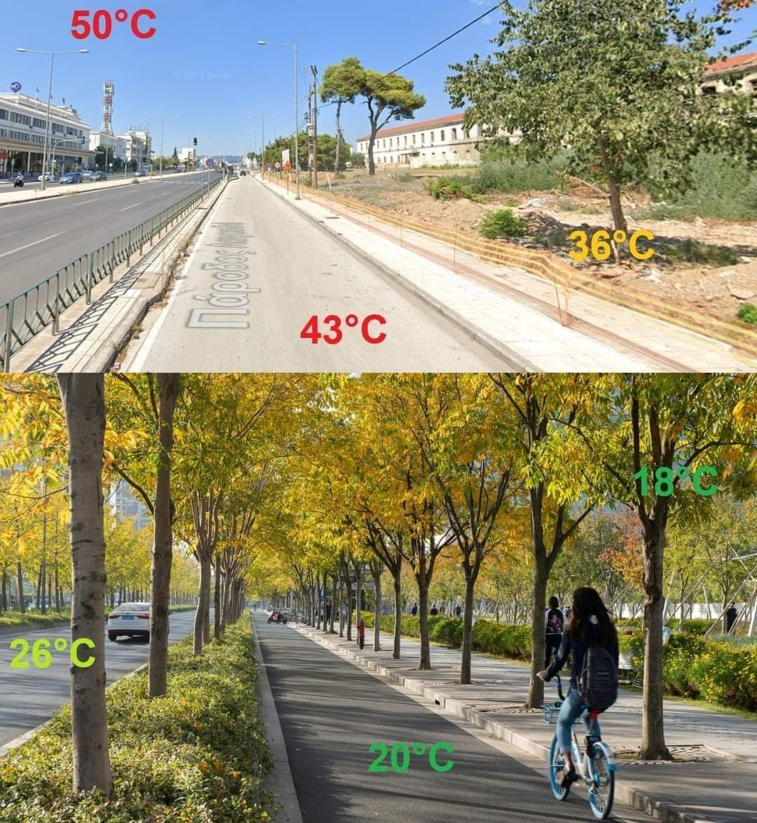

Hoe meer bomen, hoe

beter het klimaat in de

stad. Zie de

temperatuurverschillen

die mogelijk zijn op de

afbeelding. Dit kun je

natuurlijk zelf ook doen

in je eigen tuin :-)

Aanklikbare

kaart OZHZ met alle

ontheffingen

soortenbescherming in

onze regio. Vooral

vogels, vleermuizen en

amfibieën.

[**HIE**](https://knnv-waterweg-noord.email-provider.eu/link/ptarwszkze/avnvliykdo/jc1x1oidj4/9jyjqe6x16/bqvj43z3k2)

[**R**](https://knnv-waterweg-noord.email-provider.eu/link/ptarwszkze/avnvliykdo/jc1x1oidj4/9jyjqe6x16/bqvj43z3k2)

Koop alleen biologische

snijbloemen

[**HIE**](https://knnv-waterweg-noord.email-provider.eu/link/ptarwszkze/avnvliykdo/zfhkskscen/9jyjqe6x16/bqvj43z3k2)

[**R**](https://knnv-waterweg-noord.email-provider.eu/link/ptarwszkze/avnvliykdo/zfhkskscen/9jyjqe6x16/bqvj43z3k2)

IUCN: historische

overwinning voor

Europese natuur

[**HIE**](https://knnv-waterweg-noord.email-provider.eu/link/ptarwszkze/avnvliykdo/nouinzganw/9jyjqe6x16/bqvj43z3k2)

[**R**](https://knnv-waterweg-noord.email-provider.eu/link/ptarwszkze/avnvliykdo/nouinzganw/9jyjqe6x16/bqvj43z3k2)

NDFF: AI ingezet voor

herkennen

vleermuizen

[**HIER**](https://knnv-waterweg-noord.email-provider.eu/link/ptarwszkze/avnvliykdo/ywh6jx7px9/9jyjqe6x16/bqvj43z3k2)

29 mei 2024: vijf jaar politieke stikstofstorm, de stand van zaken

Column van stikstofadvocaat mr. Valentijn Wösten. [**HIER**](https://knnv-waterweg-noord.email-provider.eu/link/ptarwszkze/avnvliykdo/3t8y4goqgs/9jyjqe6x16/bqvj43z3k2)

**Zienswijze** **spoorverdubbeling** **en** **nieuwe** **NS-**

**Stations** **Den** **Haag** - **Dordrecht**

Natuurlijk Delfland heeft mede namens Natuurlijk Rotterdam en Natuurlijk Waterweg Noord laten weten aan het ministerie van IenW dat zij vonden dat de natuur uitgangspunt moet zijn bij de aanleg. Gewezen wordt op de bijna natuurvijandige aanleg van de

spoorverdubbeling tussen Rijswijk en Delft. Dat kan zo niet verder. Tientallen hazen en andere zoogdieren zijn daar al gesneuveld.

Verder willen de natuurverenigingen dat het ministerie niet alleen kijkt naar de aanleg van het tracé en de nieuwe stations in Rijswijk Buiten, Kethel en Van Nelle, maar ook naar de effecten in de omgeving. Zo dreigen bouwplannen in de omgeving van het nieuwe station Van Nelle in Rotterdam het einde te betekenen van delen van het Roel Langerakpark en in elk geval van

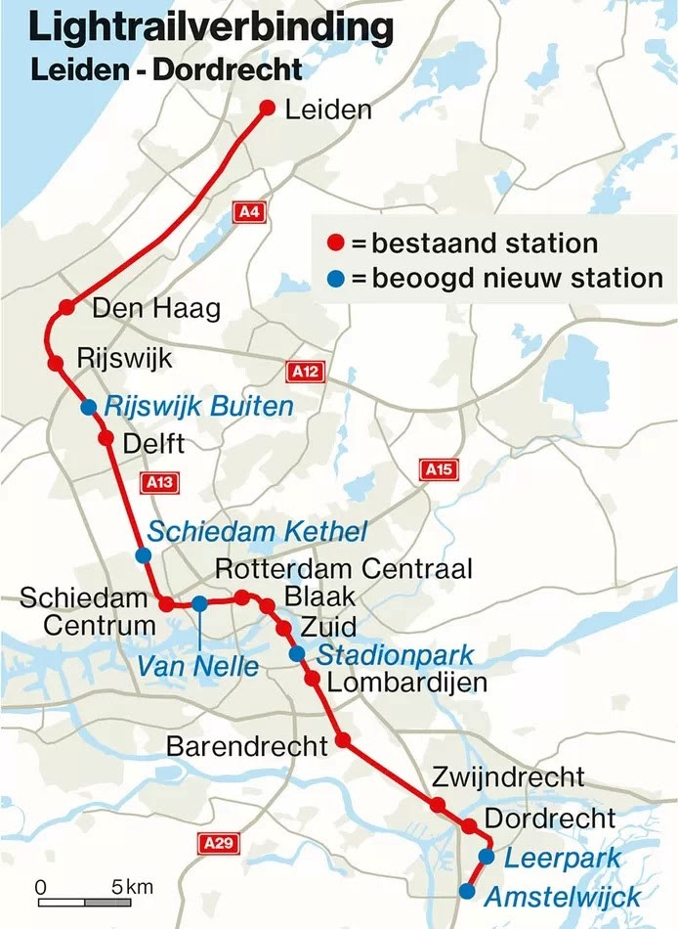

Volkstuinvereniging Streven Naar Verbetering. Dezelfde

vraag is aan de orde bij Rijswijk Buiten en Kethel Schiedam. Al eerder hebben de natuurverenigingen laten weten dat aantasting van natuurwaarden en het Stiltegebied van Midden-Delfland en Schiedam onaanvaardbaar zijn. Van de drie alternatieven kiezen zij voor de verdiepte aanleg het liefst met een vaart er bovenop: een treintunnel met vaart. Zie ook [**HIER**](https://knnv-waterweg-noord.email-provider.eu/link/ptarwszkze/avnvliykdo/zscqogoolm/9jyjqe6x16/bqvj43z3k2)

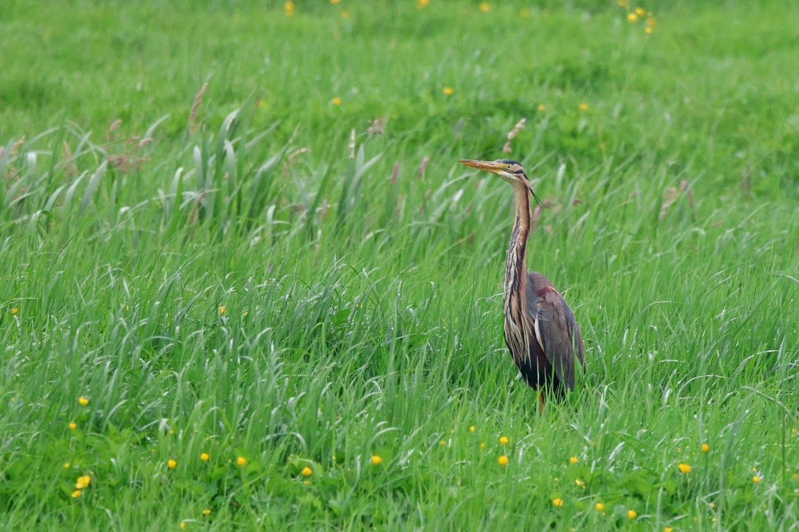

**Verslag vogelexcursie**

**naar de Zouweboezem en**

**de Biesbosch.**

Toen Hans Zevenbergen

ons vroeg een excursie te

leiden kozen Ben van den

Broek en ik voor een

bezoek aan de

Zouweboezem en de

Biesbosch. Op 8 juni stipt

om 07.30 uur vertrokken 10

man en vrouw richting

Zouweboezem waar we om

08.30

aankwamen. Ons

eerste doel was de kleine

broedkolonie van Zwarte Sterns. Al wandelend daar naartoe hoorden we al Cetti´s Zanger, Fitis, Groenling en Bosrietzanger. En al snel zagen we onze eerste Purperreiger in een weiland naast de weg. De vogel liet zich mooi bekijken door de telescoop daarbij door een van dames omgedoopt tot “tijgerreiger”. Daar zagen we ook onze eerste Zwarte Sterns vliegen en daarmee hadden we meteen ook onze eerste twee doelsoorten voor deze excursie binnen.

Purperreiger Foto: Jan van der Meulen

Bij de plas van de Zwarte Sterns lieten de af- en aanvliegende vogels zich daar vanaf de steiger goed bekijken. Er werd druk gewerkt aan de nesten op de vlotjes in het water. Helaas deze keer geen Witvleugelstern. Een mannetje Tafeleend moest zich zo nodig vlak voor de steiger uitgebreid gaan poetsen wat de fotografen wel konden waarderen. Verder daar nog Kuifeend en Fuut. We besloten naar een kijkscherm te lopen via een pad over vlonders door het riet. Al gauw hoorden we de eerste Snor en de gebruikelijke rietvogels als Kleine Karekiet, Rietzanger en Rietgors. Bij het scherm was niets te zien omdat de plas bijna helemaal was dichtgegroeid. Wel vonden we nog een grote rups die we met behulp van Obsidentify determineerden als de rups van de Rietvink. De Rietvink is een dagactieve nachtvlinder. Niemand had overigens eerder van deze vlindersoort gehoord. Op de terugweg zagen we nog diverse langs vliegende

Purperreigers en een Bruine Kiekendief. Enkelen van ons zagen nog een Sperwer en zittend op het fietspad werd nog een Blauwborst gezien.

Onze tweede bestemming was de Biesbosch. We besloten eerst naar het Biesbosch Museum te rijden voor een koffiepauze en een (voor sommigen hoognodige) sanitaire stop in het Museum café. Onderweg zagen we een Visarend vliegen, die echter door de eerste twee auto`s werd gemist. Afgesproken werd om naar de boerderij van Staatsbosbeheer te rijden, een plek waar je een weids uitzicht hebt over een deel van de Biesbosch. In het weiland daar nog een groepje Brandganzen, een zingende Veldleeuwerik en een jagende Boomvalk. Hans ontdekte in een dode kale boom een Zeearend, een ontdekking die uiteraard met veel enthousiasme werd ontvangen. Toen even later iets verderop nog een twee exemplaar bleek te zitten kon de dag al niet meer stuk, zeker toen de vogel ook nog een stukje ging vliegen. Nadat we al eerder de roep van een Zwartkopmeeuw hadden gehoord vloog er vervolgens nog eentje fraai laag langs ons heen.

Zwarte Stern Foto: Jan van der Meulen

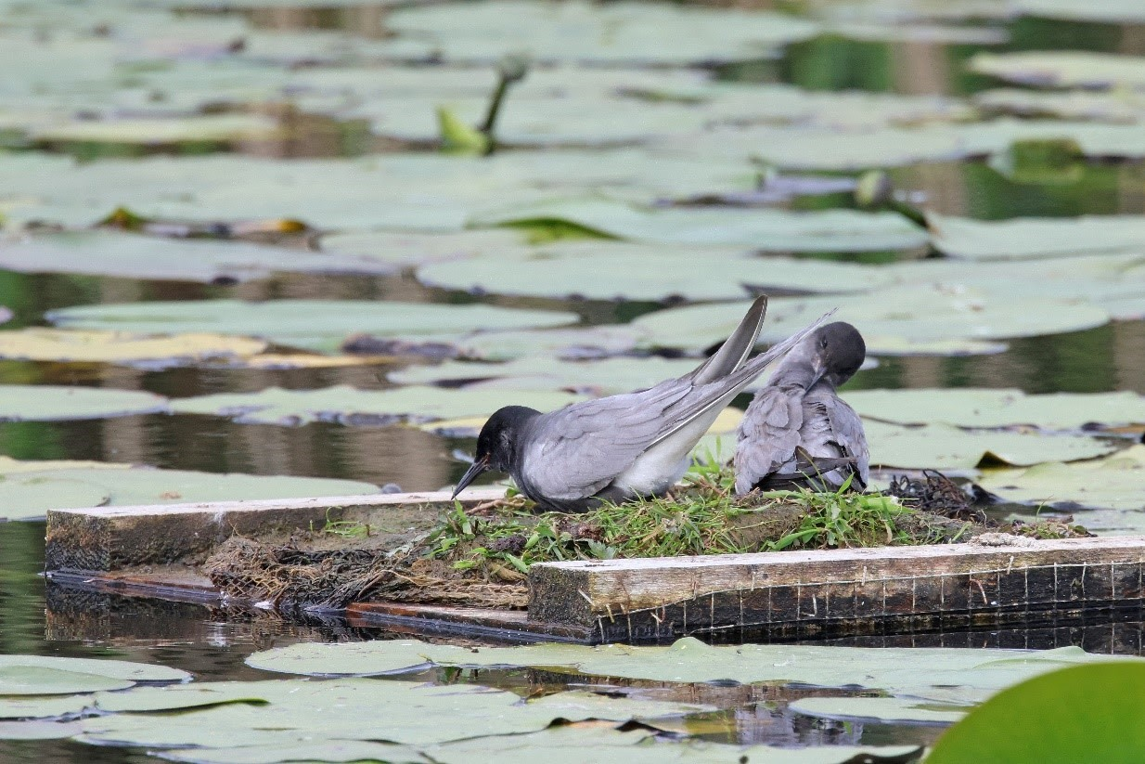Tijdens de wandeling naar een uitkijkpunt kon al direct een twee Visarend worden gescoord waarmee de hele groep deze soort nu kon bijschrijven. De beloofde 7 Casarca´s konden we daar helaas niet vinden. Wel nog een Nachtegaal die nog enkele zangtonen liet horen. Door de hoge waterstand viel het aantal steltlopers tegen. We kwamen niet verder dan Kievit, Grutto, Tureluur en Scholekster. Wel scoorden we nog een biddende Torenvalk waarmee het totaal aantal roofvogels op 7 kwam. Geen gekke score en daarmee werden ook alle vier de doelsoorten voor deze excursie gehaald. In totaal zagen we 74 vogelsoorten plus 3 exoten.

Jan van der Meulen

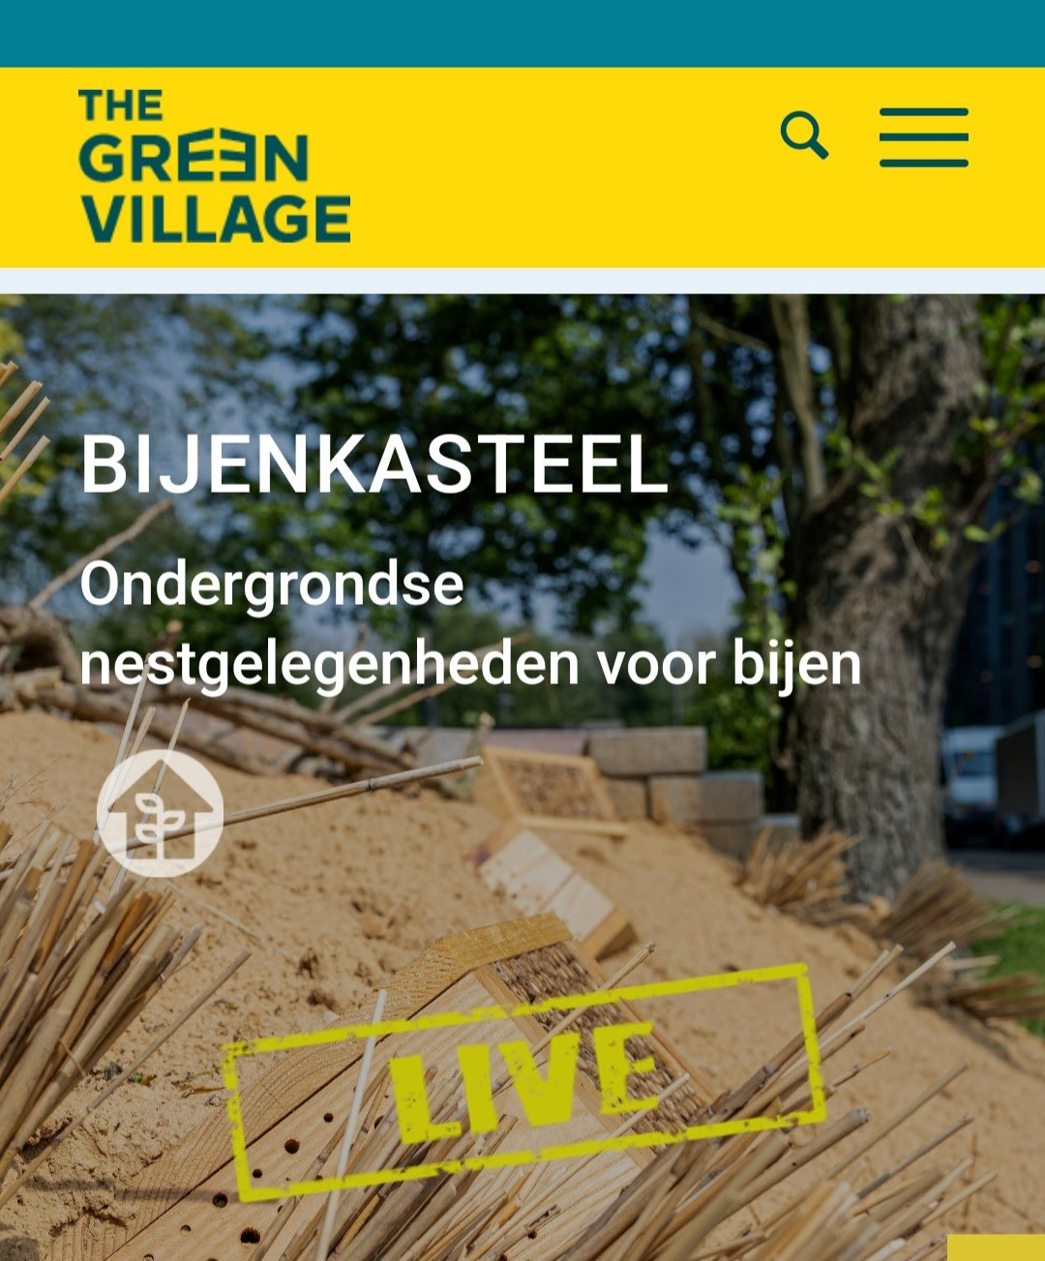**Sluipvliegen en wespen zijn betrouwbare partners in de strijd tegen de eikenprocessierups. Hoe leg je die in de watten? klik** [**HIER**](https://knnv-waterweg-noord.email-provider.eu/link/ptarwszkze/avnvliykdo/84busemzfv/9jyjqe6x16/bqvj43z3k2)

**Jan IngenHousz, ontdekker fotosynthese klik** [**HIER**](https://knnv-waterweg-noord.email-provider.eu/link/ptarwszkze/avnvliykdo/dlugmozeqs/9jyjqe6x16/bqvj43z3k2)

**Het bijenkasteel van BeeGrateful TU Delft klik** [**HIER**](https://knnv-waterweg-noord.email-provider.eu/link/ptarwszkze/avnvliykdo/9nz6tbw8ia/9jyjqe6x16/bqvj43z3k2)

**Handboek Vogels van Nederland**

Auteur(s): Luc Hoogenstein en Ger Meesters Druk: 2024, druk 1 Pagina's: 344 p.

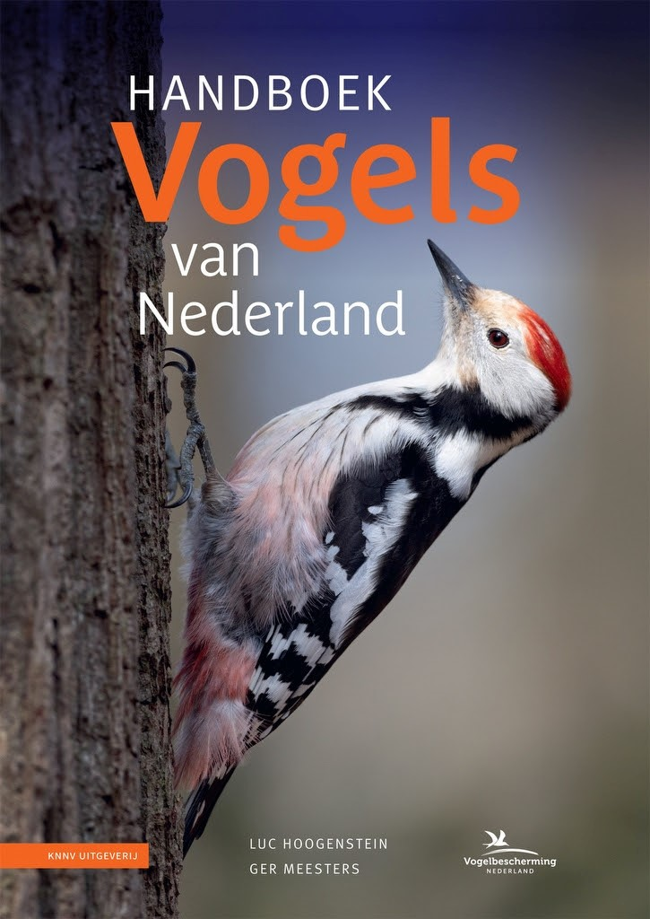Formaat: 17 x 24 cm

Uitvoering: hardcover | full colour

Verschenen bij onze KNBV Uitgeverij

Het meest complete handboek over vogels van Nederland! Van elke van de ruim 300 soorten wordt eveneens een aantal opvallende kenmerken of eigenschappen beschreven. Alle broedvogels, doortrekkers, zomervogels en wintergasten komen aan bod, evenals een aantal zeldzame soorten en exoten. Dit boek beschrijft van elke soort waar en wanneer je hem tegen kunt komen, hoe zijn leefgebied eruitziet en wat de trend is.

Gratis verzending binnen Nederland vanaf € 25,- en 10% korting op natuurboeken voor leden KNNV. Op de website van

de KNNV klik [**HIER**](https://knnv-waterweg-noord.email-provider.eu/link/ptarwszkze/avnvliykdo/xwp4x3uekl/9jyjqe6x16/bqvj43z3k2) stop je het artikel in de winkelwagen, ga naar winkelwagen > verder naar stap 2 > dan inloggen en afronden. Op basis van postcode en huisnummer wordt de 10% korting berekend.

## Landelijke inspiratie dag voor KNNV vogelwerk- groepen

Beste KNNV-vogelaars.

Hoe kun je je als vogelwerkgroep van de KNNV verder ontwikkelen? Wat is Basiskwaliteit Natuur en wat kun je er mee? Wat zijn de wensen om de samenwerking met Vogelbescherming en SOVON te verdiepen? Wat gebeurt er met de telgegevens? Wat kun je leren van andere KNNV vogelwerkgroepen?

En hoe kunnen we beter samenwerken, zowel onderling als met Sovon en Vogelbescherming? Hier gaan we het allemaal over hebben tijdens de eerste landelijke inspiratie dag voor KNNV vogelwerkgroepen! Deze vindt plaats op 7 september in de Weide Blik in Driebergen vlakbij Utrecht.

Graag krijgen we jullie aanmelding uiterlijk 25 augustus, maar liefst eerder voor de goede voorbereiding.

Let op: als je je al aangemeld had voor 29 juni dan hoef je je niet opnieuw aan te melden. We horen dan wel graag je afmelding als dat aan de orde is.

Organisatie

Deze dag wordt georganiseerd door het landelijk bureau van de KNNV in samenwerking met Vogelbescherming en SOVON.

Opgeven

In verband met de praktische organisatie vragen we je uiterlijk 23 juni op te geven, maar liever horen we het eerder natuurlijk. Ook als er niemand van je vogelwerkgroep kan, horen we het graag!

Opgeven kan via bureau@knnv.nl.

Voor vragen kun je bellen met Wanne Roetemeijer van het landelijk bureau: 06-83505025

## Agenda

3 juli Natuur studie planten Kethel kilometerhok inventarisatie

6 juli Natuurcafe waterkwaliteit

13 juli snorkelexcursie Springersdiep

17 juli plantenexcursie Hitland zuid

3 augustus Natuurcafe Slakken

10 augustus snorkelexcursie Wemeldinge

14 augustus riviernatuur Brienenoord

28 augustus Natuur studie planten Kethel kilometerhok inventarisatie

Doordat in de laatste Struinen de excursies van de Vogelwerkgroep nog niet konden worden aangekondigd nu hierbij alvast een voorproefje.

* 29 september Ochtendexcursie Trekvogels Kapittelduinen
* 12 oktober Ochtendexcursie wintergasten rondom Krabbeplas
* 3 november Excursie Strandgasten Kwade Hoek
* 15 november Jaaroverzicht 2024 in de Boshoek
* 23 november Ochtendexcursie Wintervogels Wassenaar en Katwijk- 15 december Excursie Beningerslikken en Haringvliet



[Onze Facebook pagina](https://knnv-waterweg-noord.email-provider.eu/link/ptarwszkze/avnvliykdo/4pwxw3s7mf/9jyjqe6x16/bqvj43z3k2) [https://www.knnv.nl/afdeling-waterweg-noord](https://knnv-waterweg-noord.email-provider.eu/link/ptarwszkze/avnvliykdo/3epfmd8eys/9jyjqe6x16/bqvj43z3k2) [Instagram](https://knnv-waterweg-noord.email-provider.eu/link/ptarwszkze/avnvliykdo/eagmobx8l2/9jyjqe6x16/bqvj43z3k2)

Deze e-mail is verstuurd aan evita.andre@gmail.com.• Als u geen nieuwsbrief meer wilt ontvangen, kunt u zich [hier afmelden](https://knnv-waterweg-noord.email-provider.eu/unsubscribe/ptarwszkze/avnvliykdo/9jyjqe6x16/bqvj43z3k2). • U kunt ook uw [gegevens inzien en wijzigen](https://knnv-waterweg-noord.email-provider.eu/link/ptarwszkze/avnvliykdo/5sjcdu7z5q/9jyjqe6x16/bqvj43z3k2).

• Voor een goede ontvangst voegt u pr@waterweg-noord.knnv.nl toe aan uw adresboek.

